网站与系统修改文档说明
尊敬的客户，您好：
很荣幸为您服务！
如果您的网站或系统需要进行修改，请仔细阅读本说明，并按照本文所说的“文档书写规范”将修改需求汇总后统一发送给我们。
对于程序错误问题（即“Bug”），我们在接收到您的文档后将及时为您安排工程师排期修复。
对于用户体验修改（即程序错误以外的修改，以下简称“体验修改”），我们将与您再次确认是否还有其他体验修改，如果您确认不再有其他体验修改，我司客服经理将对文档内容进行可行性评估，并根据各功能的复杂程度确定费用金额；确定排期及费用后，我们将及时联系并告知您相关事宜。如果您不能确定是否还有其他体验修改，请继续认真测验系统，将修改需求汇总到文档再统一发送，以便我们为您统一安排。
温馨提示：对于既有Bug又有体验修改的文档，我们将会优先帮您安排Bug修复；对于体验修改将在与您确认后再安排后续相关工作。

文档书写规范

一、文档命名格式
公司名称+修改文档_年-月-日，例如：顶级物流修改文档_2017-03-12

二、内容书写规范
A）设置标题为“Bug“或 ”体验修改“（如果不知道如何区分请先按感觉走，我们在接收到文档后会再行评估）
B）附页面地址
C）问题描述：清晰明了无歧义
D）截图说明：对于需要修改的地方用红圈或其他颜色区分

三、格式参考

1、Bug
www.express.com/user_index.aspx
点击“复制”按钮，不能成功复制地址信息 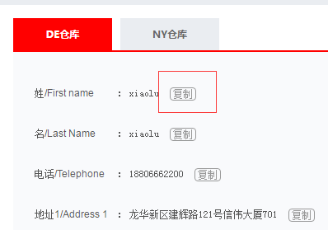

2、体验修改
www.express.com/Product/UserProAdd_Prop.aspx
商品分类能否改成 多选形式，因为一个商品可能需要同时归入到几个类别下
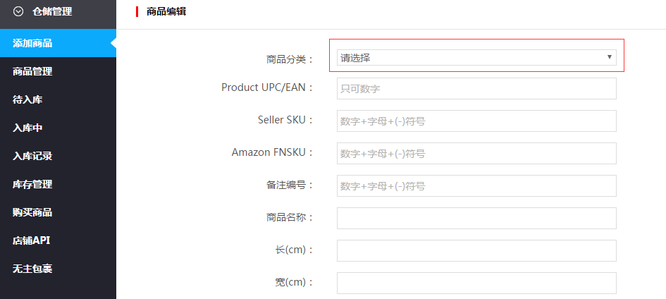

四、附注
请理解我们不以QQ、微信、电话等方式逐个/多次接收修改需求，因为这种做法存在以下弊端：
1、整理文档需要时间，文档不能及时传送并排期修改；
2、聊天记录冗长，记录可能存在遗漏；
3、以双倍以上的时间接收问题或需求，将不能为您或其他客户提供进一步的及时响应；
4、多次发送干扰工程师工作，影响效率及进度；
5、系统功能关联严谨，分次修改可能造成系统安全隐患。

最后，真诚地希望大家能够认真阅读以上说明并予以配合。

